找搭子 体验和页面分工

1. 用户核心体验流程

1.1 核心体验概述
校园行动 Agent 以校园官方活动信息与用户自主发布的活动招募信息为内容基础，通过 Agent 的个性化推荐、自然语言检索与定向扩散能力，帮助用户发现感兴趣的校园活动，并寻找具有相似兴趣的同行者。
产品主要包含两个内容池：
- 官方活动池： 通过抓取校园官方公众号发布的活动信息，完成内容整理、结构化与更新，为 Agent 主动推荐和校园活动日历提供内容。
- 用户招募池： 用户在活动广场自主发布的活动及同行招募信息，支持 Agent 根据用户需求进行检索推荐，或在用户主动发起扩散时进行定向 Push。
MVP 阶段，Agent 主要承担信息理解、活动匹配、内容推荐与定向分发功能，不直接代理用户完成活动报名、外部表单填写或社交沟通。用户通过活动卡片或招募帖链接跳转至对应页面，自主完成后续操作。

1.2 用户核心体验流程
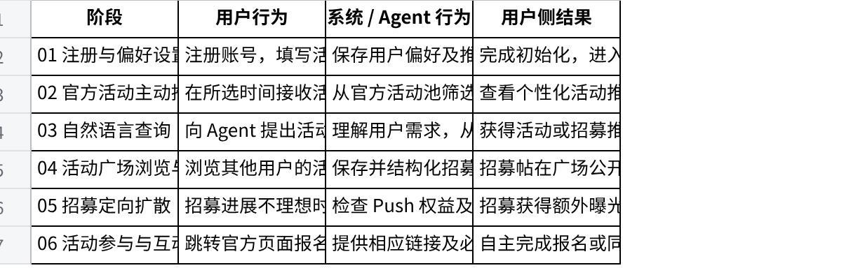
点击图片可查看完整电子表格

1.3 关键体验规则
（1）活动信息来源区分
官方活动池与用户招募池分别维护。官方活动主要承担常规主动推荐与日历展示；用户招募主要通过活动广场自然曝光、Agent 被动检索和主动扩散触达用户。
（2）官方活动定时推荐
用户在注册阶段选择每日推荐时间，MVP 提供三个固定时段：
- 09:00
- 14:00
- 20:00
系统在对应时段统一触发推荐任务，根据不同用户的兴趣偏好生成个性化内容。同一时段的用户不共享固定推荐列表。
用户可在个人设置中修改推荐时间或关闭主动推荐。无合适内容时不强制推送。
（3）用户招募被动推荐
用户向 Agent 主动询问活动或搭子时，Agent 可以检索用户招募池，并结合用户需求推荐适合的公开招募帖。
该过程不消耗招募者的主动 Push 权益，也不要求招募者额外确认。
（4）用户主动定向扩散
用户可对自己尚未完成的招募申请 Agent 定向扩散，初步设定每周最多 3 次。
Agent 根据活动类型、用户兴趣及招募条件，优先触达偏好相符的用户，并在符合基本条件的前提下适当拓展至相近兴趣用户，以增加潜在曝光。
具体匹配策略、目标曝光量、频控规则及额度重置方式待进一步设计。
（5）操作边界
Agent 的活动推荐和招募分发以信息展示、通知触达及链接跳转为主。活动报名、招募响应、用户之间的沟通及最终同行确认均由用户自行完成。

2. 核心页面分工

2.1 页面整体结构
产品底部设置四个一级 Tab：
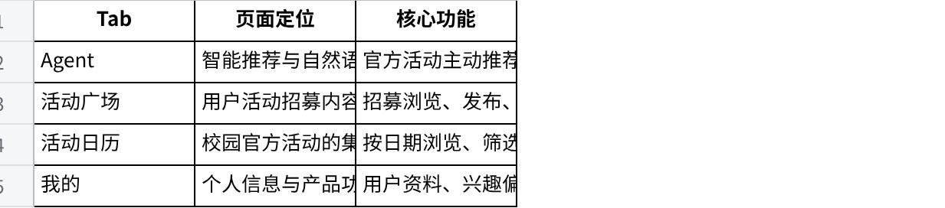
点击图片可查看完整电子表格

2.2 Agent 页面
页面定位： 产品的核心智能交互入口，承接系统主动推荐和用户主动提出的活动需求。
主要功能：
- 展示 Agent 主动推送的个性化校园活动。
- 支持用户通过自然语言查询感兴趣的活动。
- 支持用户查询是否存在适合自己的同行招募。
- 根据用户需求返回官方活动卡片或用户招募卡片。
- 承接招募定向扩散所产生的推荐通知，提供招募帖跳转入口。
交互边界：
- Agent 负责推荐和链接分发，不在对话中建立独立的报名或组队流程。
- 推荐内容明确区分官方活动与用户发布的招募信息。
- 招募帖的发布、响应和管理在活动广场完成。
- 具体首页布局、推荐卡片样式及对话交互形式待设计。

2.3 活动广场页面
页面定位： 用户发布、浏览和响应活动招募的主要场所，同时为 Agent 提供用户招募内容池。
主要功能：
- 浏览其他用户公开发布的活动招募。
- 发布新的活动或同行招募。
- 支持两种发布类型：

- 关联官方活动： 选择官方活动池中的已有活动，关联其时间、地点和活动信息，再补充招募需求。
- 原创活动招募： 用户自行填写活动名称、时间、地点、活动内容及同行需求。
- 查看招募详情并表达参与意愿。
- 管理自己发布的招募，包括编辑、结束招募等操作。
- 对未完成的个人招募发起 Agent 定向扩散申请，并查看剩余 Push 次数。
与 Agent 的关系：
- 用户发布的有效公开招募将进入 Agent 可检索的用户招募池。
- Agent 推荐招募时，统一跳转至对应广场帖子。
- Agent 不代替用户发布帖子或与其他用户沟通。
- 用户可不经过 Agent，直接在广场完成全部招募操作。
待设计： 招募帖字段、响应方式、用户间沟通机制、内容审核及招募状态管理规则。

2.4 校园活动日历页面
页面定位： 校园官方活动的集中浏览入口，为用户提供独立于个性化推荐的自主探索方式。
主要功能：
- 以日历形式集中展示官方活动池中的活动。
- 支持按日期查看活动安排。
- 支持按活动类型、校区等条件筛选。
- 展示活动名称、时间、地点、来源、报名方式等信息。
- 点击活动可查看详情，并跳转至官方活动页面或报名入口。
- 支持用户从官方活动详情进入活动广场，发起关联该活动的同行招募。
页面边界：
- 日历主要展示官方活动池内容，而非仅展示 Agent 为用户推荐的活动。
- 不以个人兴趣匹配作为活动展示的前置条件。
- 不承担外部日历同步功能。
- 主页面可以简洁，做二级页面展示当日活动。
- 用户确认报名任务可手动添加在一级页面，作为待办提示。
- 后续可探索用户自行上传活动信息或 agent 代理上传活动信息。形式可参考千岛 app

2.5 我的页面
页面定位： 用户管理个人资料、推荐偏好、招募记录及产品设置的统一入口。
主要功能：
- 查看及编辑个人基本资料。
- 查看及修改活动兴趣偏好。
- 设置每日活动推荐时间及通知开关。
- 管理自己发布或响应的活动招募。
- 查看每周主动 Push 剩余额度及使用记录。
- 提供账号、隐私、通知权限及其他系统设置入口。
其中，注册偏好字段及用户画像体系将在后续版本中独立设计。

3. Agent 运行逻辑

3.1 Agent 的核心职责
MVP 阶段，Agent 以校园活动发现与同行机会推荐为主要目标，基于官方活动池、用户招募池及用户偏好信息，完成内容检索、匹配判断、个性化推荐和定向 Push。
Agent 不直接承担活动报名、表单填写、线下组织或用户之间的沟通协调。
核心运行机制分为三类：
- 官方活动主动推荐。
- 用户需求触发的被动推荐。
- 用户主动申请的定向招募扩散。

3.2 机制一：官方活动主动推荐
触发条件： 到达用户预先设置的每日推荐时段。
信息来源： 官方活动池。
执行流程：
- 系统按照 09:00、14:00、20:00 三个固定时段批量触发推荐任务。
- 读取对应用户已授权的活动偏好及相关条件。
- 从官方活动池中筛选仍有效、可参与且符合用户需求的活动。
- 根据用户偏好对候选活动进行匹配和排序。
- 生成个性化活动推荐及简要推荐理由。
- 向用户推送推荐消息，附带活动卡片及详情跳转入口。
基本规则：
- 活动信息须来自有效的官方活动记录。
- 过滤已过期或明确不符合用户参与条件的活动。
- 避免短期内重复推送同一活动。
- 推荐数量、排序策略和用户偏好权重待设计。
- 无符合条件的活动时允许不推送，不以数量要求强行填充结果。

3.3 机制二：用户需求触发的被动推荐
触发条件： 用户在 Agent 页面通过自然语言主动提出活动或找搭子需求。
信息来源： 官方活动池、用户招募池。
执行流程：
- Agent 接收用户自然语言输入。
- 识别用户的活动兴趣、时间、地点、同行意愿及其他已明确的限制条件。
- 判断查询意图，选择对应内容池：

- 一般活动查询：优先检索官方活动池。
- 明确的找搭子需求：检索用户招募池。
- 同时包含活动和同行需求：综合检索两个内容池。
- 对候选内容进行有效性检查、条件过滤和匹配排序。
- 返回符合需求的活动或招募卡片，并说明推荐依据。
- 用户点击卡片后跳转至官方活动详情或广场招募帖。
基本规则：
- 用户招募池中的内容以公开、有效且仍可响应的招募为限。
- 官方活动与个人招募使用不同的信息来源标识。
- 未知条件不擅自推断为满足。
- 没有符合要求的内容时如实反馈，不编造活动或招募。
- 被动检索推荐不消耗招募发布者的 Push 权益。

3.4 机制三：用户主动申请定向招募扩散
触发条件： 用户对自己发布、仍处于招募中的帖子主动申请 Agent 扩散。
信息来源： 用户招募池、潜在接收用户的兴趣偏好及通知授权信息。
执行流程：
- 用户在招募详情或管理页面点击「请 Agent 帮我找搭子」。
- 系统检查该招募是否有效，以及用户是否拥有剩余 Push 次数。
- 用户确认本次扩散申请。
- Agent 读取招募活动的类型、时间、地点、同行人数及其他明确要求。
- 根据潜在接收用户的活动偏好进行匹配。
- 优先筛选兴趣高度相关的人群；在满足基本条件的情况下，可扩展至具有相近兴趣的用户。
- 排除不符合招募条件、未授权接收此类通知或近期受到过度触达的用户。
- 向符合条件的候选用户定向 Push 招募信息。
- 记录本次使用次数、实际触达结果，并向发起者反馈扩散状态。
初步权限规则：
- 每位用户每周最多主动发起 3 次定向 Push。
- 每次扩散需由用户主动触发。
- 发布招募及广场自然曝光不消耗次数。
- 招募帖因其他用户主动查询而被 Agent 推荐，不消耗次数。
- MVP 暂不设置基于招募时长、人数缺口的 Agent 自动扩散。
- 具体额度扣减时机、每次扩散的人群规模和曝光保障规则待设计。
推荐触达规则：
定向 Push 的目标是为招募帖增加有效曝光，而非保证招募成功。Agent 应优先保障接收方对活动的潜在兴趣与适用性，在此基础上适当扩大相近偏好人群的覆盖范围。
被触达用户收到招募推荐后，可通过通知中的链接进入活动广场查看详情，自主决定是否响应。

3.5 信息池与 Agent 的数据同步
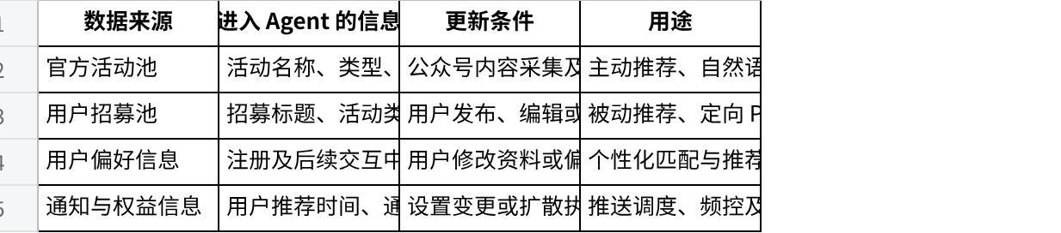
点击图片可查看完整电子表格
官方活动和用户招募均需保留独立标识和状态。关联同一官方活动的多个招募帖可共享官方活动基础信息，但各自维护招募人数及有效状态。

3.6 Agent 行动边界
MVP 阶段明确区分 Agent 的信息推荐行为与用户实际参与行为。
Agent 支持：
- 理解活动及同行需求。
- 检索、筛选和推荐有效活动。
- 在用户设定时间主动推荐官方活动。
- 根据用户查询推荐公开招募。
- 在用户主动申请后执行限额定向扩散。
- 提供活动和招募详情的跳转链接。
- 记录推荐及 Push 执行结果。
Agent 暂不支持：
- 自动填写或提交活动报名表。
- 代替用户报名、取消报名。
- 自动发布招募帖。
- 自动建立搭子关系或代替用户确认同行。
- 自动向其他用户发起私人聊天。
- 基于招募时长自动补量或扩散。
- 未经授权访问用户私人信息或向第三方公开个人资料。
Agent 的成功推荐不等于用户已经报名或找到搭子；Push 成功触达也不等于获得实际招募响应。各类状态应根据真实的系统结果进行记录，不得将推荐行为表述为最终参与完成。

4. 后续待设计事项
以下事项暂不在当前版本展开：
- 注册流程、用户画像与兴趣偏好采集。
- 官方公众号活动的数据源范围、采集方式和更新机制。
- 活动匹配、推荐数量与排序策略。
- 定向 Push 的人群匹配、曝光保障、权益扣减和频率控制。
- 活动广场的招募字段、响应互动及内容审核。
- Agent 首页形态、推荐卡片与对话交互设计。
- 推荐和扩散效果的指标、测试方案与验收标准。

